**今日动态**

**第四周 9月26日 星期四 晴**

**一、晨间来园**

出勤：今日来园23人

今天早晨，大部分孩子都能在独立走进幼儿园，走到自己的教室里，并且在教室里开开心心地和同伴一起玩游戏。

部分孩子在老师的提醒下能够和老师打招呼，并且主动在教室门口签到，将水杯放在水杯架上。

**二、区域游戏**

小朋友们一来到幼儿园就都选择了自己喜欢的玩具进行游戏。左佑、邓江宁、陈意、杨子沐、洪开澈、田初阳、张文泽、谢芃煜、彭屹知、李兴宸、沈恒熠、徐鲲、包金萱、胡嘉芯、曹瑾依、张静彤、贾栩然、焦欣桐、唐艺芯、邵清玥、黄子苏、孙悦、王悦宁小朋友都能够和其他小朋友和睦共处，一起玩玩具。

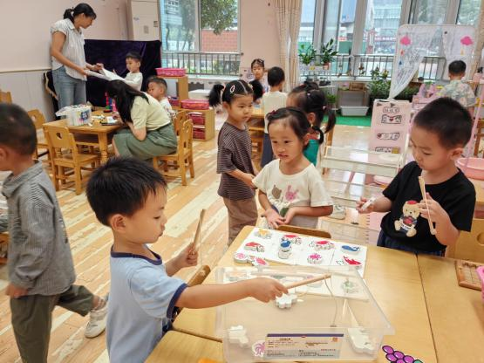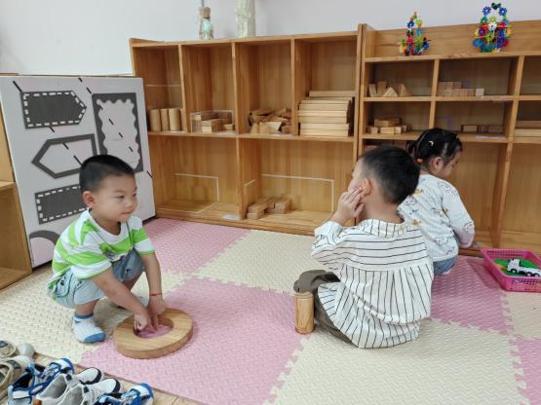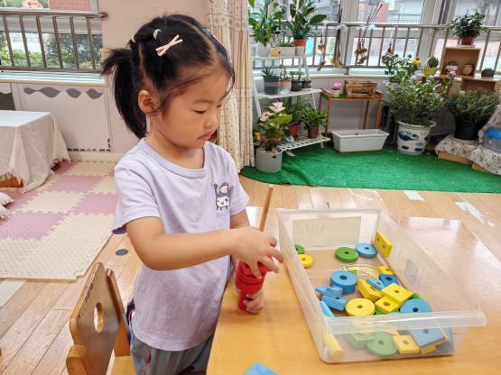

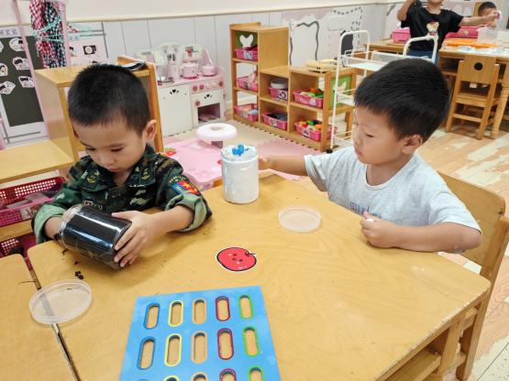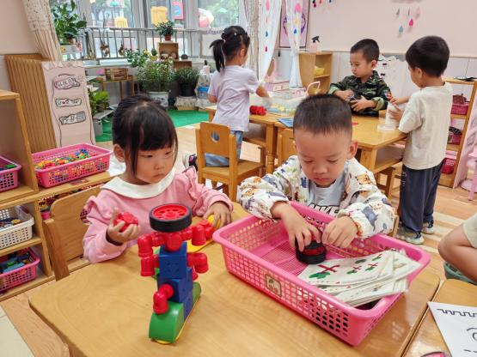

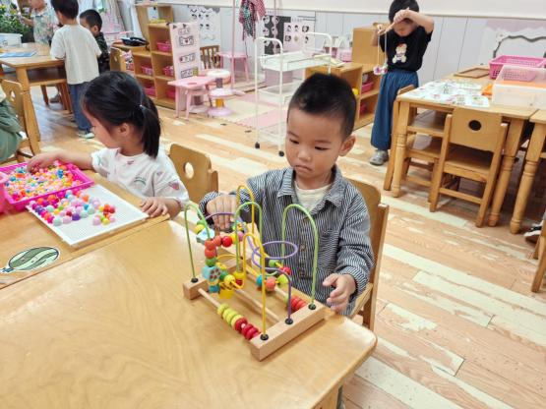

**三、户外活动**

今天的户外时间孩子们一起进行了攀爬网的游戏，孩子们和大二班的哥哥姐姐们一起挑战高高的滑滑梯，从小滑梯到旋转滑梯，都是我们喜欢的游乐设施。

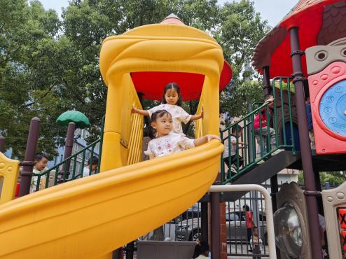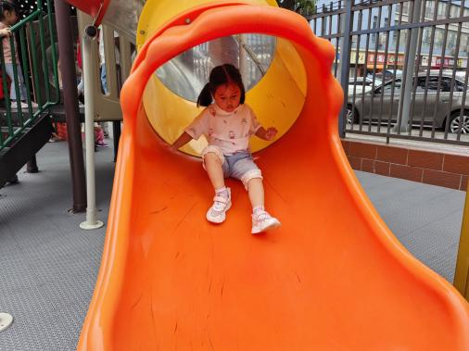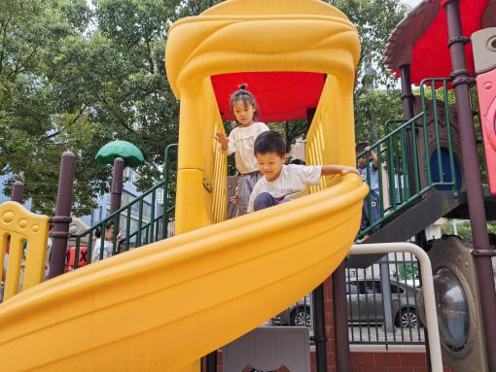

**四、集体活动**

这是一节歌表演活动。该歌曲音乐旋律欢快活泼，多为三级小跳。四二拍节奏强弱有序，歌词通俗易懂有一定的指令性。音乐共有4个小乐句，前三个乐句跟音乐旋律表现转圈摸地的动作，最后一个乐句学做小猫叫（可在活动中替换小动物）。通过歌词一步一拍，每一小节完成一个指令。本次活动主要引导幼儿在感受歌唱的基础上合拍地用动作进行表达表现，快乐歌表演。

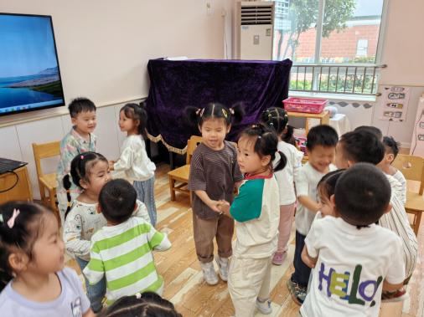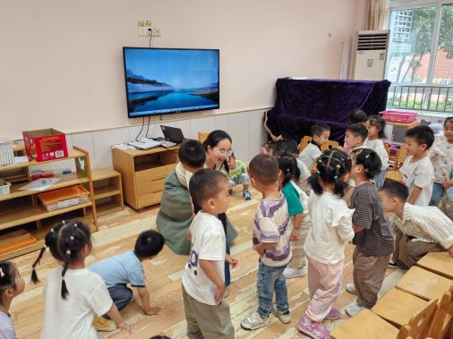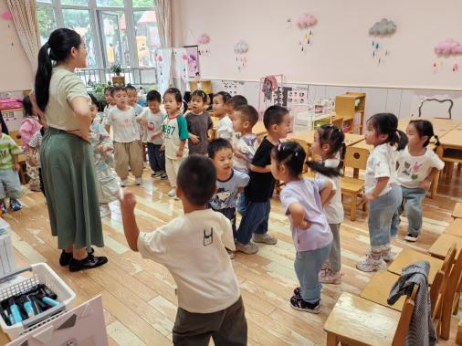

**五、温馨提示**

幼儿秋季保健小常识：

衣着适宜：由于秋季温差较大，家长应根据气温变化及时为孩子增减衣物，早晚应比白天多加一件衣服。

饮食调理：多让孩子吃一些含维生素丰富的食物，尤其是含维生素A、C多的食物，它们对预防上呼吸道感染有帮助。例如，可以多炖些冰糖生梨水给孩子吃。

保持室内空气流通：虽然天气会逐渐变冷，但在家时还是要保证一定时间的开窗通风，保持室内空气的流通。

适当户外活动：秋天最适合户外运动，家长有时间应多带孩子到户外活动，多晒太阳，晒太阳可以促进体内钙的吸收，同时增强孩子的体质。

预防腹泻：入秋后是轮状病毒性腹泻的发病高峰期，家长一定要把住“入口关”，注意饮食卫生，不给孩子吃生冷食品，定期给玩具和食具煮沸消毒。

保持良好生活习惯：保证孩子有充足的睡眠时间，安排科学、合理的一日生活、活动常规并执行。

及时就医：一旦孩子出现感冒症状，如流鼻涕、打喷嚏、发烧、咳嗽等，要尽快送医，避免因为耽误病情，而使孩子病情加重。